**作 者 推 荐**

**吉姆·墨菲（Jim Murphy）**

**作者简介：**

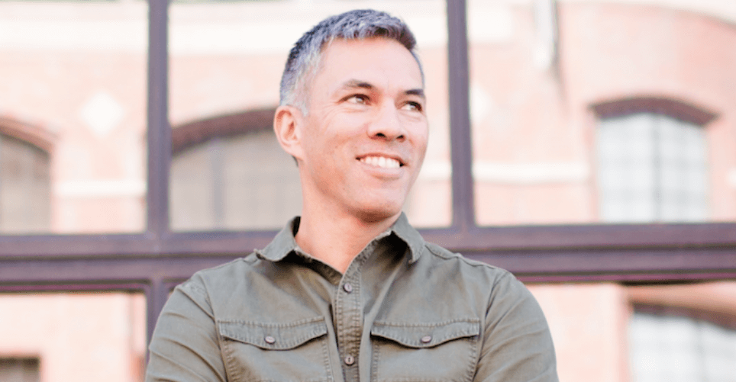

**吉姆·墨菲（Jim Murphy）**是世界最佳职业运动员和领导者的绩效教练（心理技能）。

吉姆在芝加哥小熊队组织打职业棒球，曾担任过德克萨斯游骑兵队以及奥运会的教练。为了获得运动科学硕士学位，他采访了39位MLB总经理、现场经理和教练，了解如何组建冠军球队。吉姆曾指导过世界上一些最优秀的高尔夫球手，有世界冠军、联邦快递杯冠军和世界排名第一的选手。在每一项运动中，吉姆的大多数客户，无论是个人还是团队，在第一年与吉姆合作（或在过去五年中表现最佳）都取得了其职业生涯中最出色成绩。

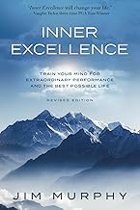

**中文书名：《内在卓越：训练思维，获得非凡表现和最佳生活》**

**英文书名：INNER EXCELLENCE: Train Your Mind for Extraordinary Performance and the Best Possible life**

**作 者：Jim Murphy**

**出 版 社：Academy of Excellence**

**代理公司：UTA/ANA/Jessica**

**出版时间：2020年5月**

**代理地区：中国大陆、台湾**

**页 数：360页**

**审读资料：电子稿**

**类 型：心灵励志**

**版权已授：美国、巴西**

**Italian, Spanish, Hungarian and Slovak offers waiting for approval！**

**内容简介：**

1月12日费城老鹰队与绿湾包装工队的外卡赛场边，老鹰队的超级明星外接手AJ・布朗坐在替补席上，静静地读着一本书。福克斯电视台的转播注意到了这一幕，并对这本书进行了特写。这本书满是下划线、重点标记、书页折角，看得出因频繁翻阅而破旧。这本书是吉姆・墨菲写的《内在卓越》。此后，这本自费出版的书迅速走红，受到了全国媒体的关注。人们从未见过有职业橄榄球运动员在比赛场边读书。后来，布朗解释说，无论上一轮比赛情况如何，这本书都能帮助他保持平静。他和队友们将书中的理念称为 “秘诀” 。几天之内，《内在卓越》就登上了亚马逊畅销书榜首。就在昨晚，在过去两周惊人地售出 12 万册之后，这本书首次登上了《纽约时报》畅销书排行榜首位。

**\*培养出世界冠军、助力运动员成为世界第一，改变其心灵和思想的生存指南。**

**\*《原子习惯》《标杆人生》与《秘密》的结合之作，一本为普通人、为所有追求卓越成就之人编写的指南。**

**想要确保自己每次表现都自信大方吗？**

我的成功秘诀#1：阅读吉姆·墨菲的《内在卓越》。

—— 斯蒂沃特·辛克（Stewart Cink），英国公开赛冠军，8次PGA巡回赛冠军

“我阅读了《内在卓越》第一版六次。我推荐所有客户都阅读它。”

—— 马特·基伦，贾斯汀·托马斯、泰格·伍兹等众多PGA巡回赛教练

“《内在卓越》改变了我看世界、思考和打高尔夫的方式。”

—— 瓦恩·泰勒（Vaughn Taylor），三届PGA巡回赛冠军

《内在卓越》将向您展示如何：

**发展自我掌控——放下无法控制的事情**

**克服焦虑——建立强大的心理习惯**

**移除心理障碍——摆脱自己的阻碍**

**训练潜意识——释放限制性信念**

超越对幸福的追求，迈向有目的和充实的生活时，生活将获得新的意义！

吉姆·墨菲的整套心理技巧基于来自六年多全职研究写作（获得教练科学硕士学位后）的强大原则：爱、智慧和勇气。

《内在卓越》的创作历时近二十年。2004 年，吉姆踏上了前往亚利桑那沙漠的朝圣之旅，在那里他几乎舍弃了所有尘世财物，过着独居生活。他痴迷于研究世界顶级人士如何在压力下保持沉着。经过多年的研究、访谈和写作，吉姆有了一个惊人的领悟：追求非凡表现与追求最美好的生活实则殊途同归。这一领悟改变了吉姆的人生，于是他开始撰写这本独特的书，将自己所学的一切汇聚其中。在书中，他呼吁读者用心引领生活，过一种无畏的生活，一种能让你真切感受到生命活力的生活。他发现，最优秀的运动员参赛是为了比赛本身，为了陶醉于比赛之美，为了在生活中获得满足感。胜利或许仍会作为副产品出现，但它绝非目标。真正的满足并非来自物质财富，而是源于一生丰富的经历和有意义的人际关系。到目前为止，早期读者对这一理念的反响极为强烈，这本书已然成为在复杂现代世界中为人们提供生活所需答案的佳作。

作为职业棒球运动员时，吉姆的价值和身份都围绕着他的表现。他痴迷于名声，但又害怕失败，这种恐惧使他承受着巨大压力。他开始指导职业和奥运运动员后，一次又一次地看到了相同的模式：运动员们因为对失败的恐惧，失去了对生活的喜悦和激情。

这本书将与你分享世界上一些最优秀的运动员是如何通过内在卓越来改变职业生涯的。你将了解内在卓越如何推动其在充满怀疑和不确定性的情况下取得非凡表现，以及你如何以同样的方式在生活中脱颖而出。

**书籍目录：**

前言

前提假设

引言

马斯洛和玛莎拉蒂

追求更多

野兽国

你将面临的最大对手

勇敢与暮光

武士的准则

改变状态，改变生活

世界是平的

清晰而存在的美

不可阻挡

英雄与山羊

马斯洛、迈克尔·乔丹和海豹突击队

结论

一种新的生活方式

关于作者

内在卓越常见问题解答

附录A

戒酒匿名协会的12步

致谢

注释

词汇表

索引

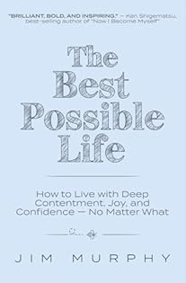**中文书名：《最美人生：以深深的满足、快乐和自信生活》**

**英文书名：*The Best Possible Life: How to Live with Deep Contentment, Joy, and Confidence--No Matter What***

**作 者：Jim Murphy**

**出 版 社：Academy of Excellence**

**代理公司：UTA/ANA/Jessica**

**页 数：191页**

**出版时间：2024年11月**

**代理地区：中国大陆、台湾**

**审读资料：电子稿**

**类 型：心灵励志**

**内容简介：**

如果让你设计一个理想中的完美生活，你会将哪些元素包括其中呢？一栋依水而建的美丽别墅... 深刻而丰富的人际关系... 你热爱的工作... 以及充满快乐和意义的日子，远离焦虑和疑虑？

如果让你请世界上最好的建筑师来设计你的梦想家园——他们还能帮你打造梦想中的生活吗？

一个超越你想象极限的生活实际上触手可及，只是代价不菲，需要考虑许多重要问题：

我希望有什么样的感受？

我希望如何生活？

我最渴望得到的是什么？

我究竟要成为怎样的人？

这本书汇聚了2000年的智慧精华，旨在激发您梦想中的生活——一个充满满足、喜悦与自信的生活，无论遭遇何种境遇。

**书籍目录：**

引言

我的故事

第一部分：你的故事

1 伟大的需求

2 两个极端挑战

3 最终梦想

4 伟大消息

5 三个世界

6 双重欺骗

7 结束，开始

8 宗教的终结（我们所知的）

第二部分：令人惊叹的等待

9 如何获得最好的生活

10 如何思考最好的生活

11 如何过上最好的生活

12 如何训练你的心

13 如何放下你的依恋

14 如何活在共振的流动中

15 如何祈祷

16 如何知道你是否在做上帝的意愿

结论

附录

索引

常见问题解答

接下来去哪里

致谢

注释

词汇表

**感谢您的阅读！**

**请将反馈信息发至：版权负责人**

**Email**：**[Rights@nurnberg.com.cn](mailto:Rights@nurnberg.com.cn)**

安德鲁·纳伯格联合国际有限公司北京代表处

北京市海淀区中关村大街甲59号中国人民大学文化大厦1705室, 邮编：100872

电话：010-82504106, 传真：010-82504200

公司网址：[http://www.nurnberg.com.cn](http://www.nurnberg.com.cn/)

书目下载：<http://www.nurnberg.com.cn/booklist_zh/list.aspx>

书讯浏览：<http://www.nurnberg.com.cn/book/book.aspx>

视频推荐：<http://www.nurnberg.com.cn/video/video.aspx>

豆瓣小站：<http://site.douban.com/110577/>

新浪微博：[安德鲁纳伯格公司的微博_微博 (weibo.com)](https://weibo.com/1877653117/profile?topnav=1&wvr=6)

微信订阅号：ANABJ2002

